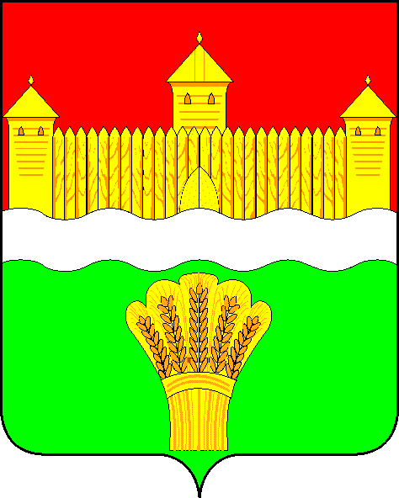
КЕМЕРОВСКАЯ ОБЛАСТЬ - КУЗБАСС
СОВЕТ НАРОДНЫХ ДЕПУТАТОВ
КЕМЕРОВСКОГО МУНИЦИПАЛЬНОГО ОКРУГА
ПЕРВОГО СОЗЫВА

СЕССИЯ № 21

Решение

от «25» марта 2021 г. № 350
г. Кемерово

Об отчете о результатах деятельности Контрольно-счетной палаты Кемеровского муниципального округа в 2020 году

Заслушав председателя Контрольно-счетной палаты Кемеровского муниципального округа об отчете о результатах деятельности Контрольно-счетной палаты Кемеровского муниципального округа в 2020 году руководствуясь ст. 27 Устава Кемеровского муниципального округа, Совет народных депутатов Кемеровского муниципального округа

РЕШИЛ:

1. Информацию председателя Контрольно-счетной палаты Кемеровского муниципального округа об отчете о результатах деятельности Контрольно-счетной палаты Кемеровского муниципального округа в 2020 году принять к сведению.
2. Направить информацию председателя Контрольно-счетной палаты Кемеровского муниципального округа об отчете о результатах деятельности Контрольно-счетной палаты Кемеровского муниципального округа в 2020 году М.В. Коляденко, главе Кемеровского муниципального округа.
3. Опубликовать настоящее решение в газете «Заря» и разместить решение на официальном сайте Совета народных депутатов Кемеровского муниципального округа в сети «Интернет».
4. Настоящее решение вступает в силу со дня его принятия.
5. Контроль за исполнением решения возложить на Евдокимова Н.Я. – председателя комитета по бюджету, налогам и предпринимательству.

Председатель Совета народных депутатов
Кемеровского муниципального округа В.В. Харланович

